Calendário das Sessões da 3ª Turma Recursal 2026
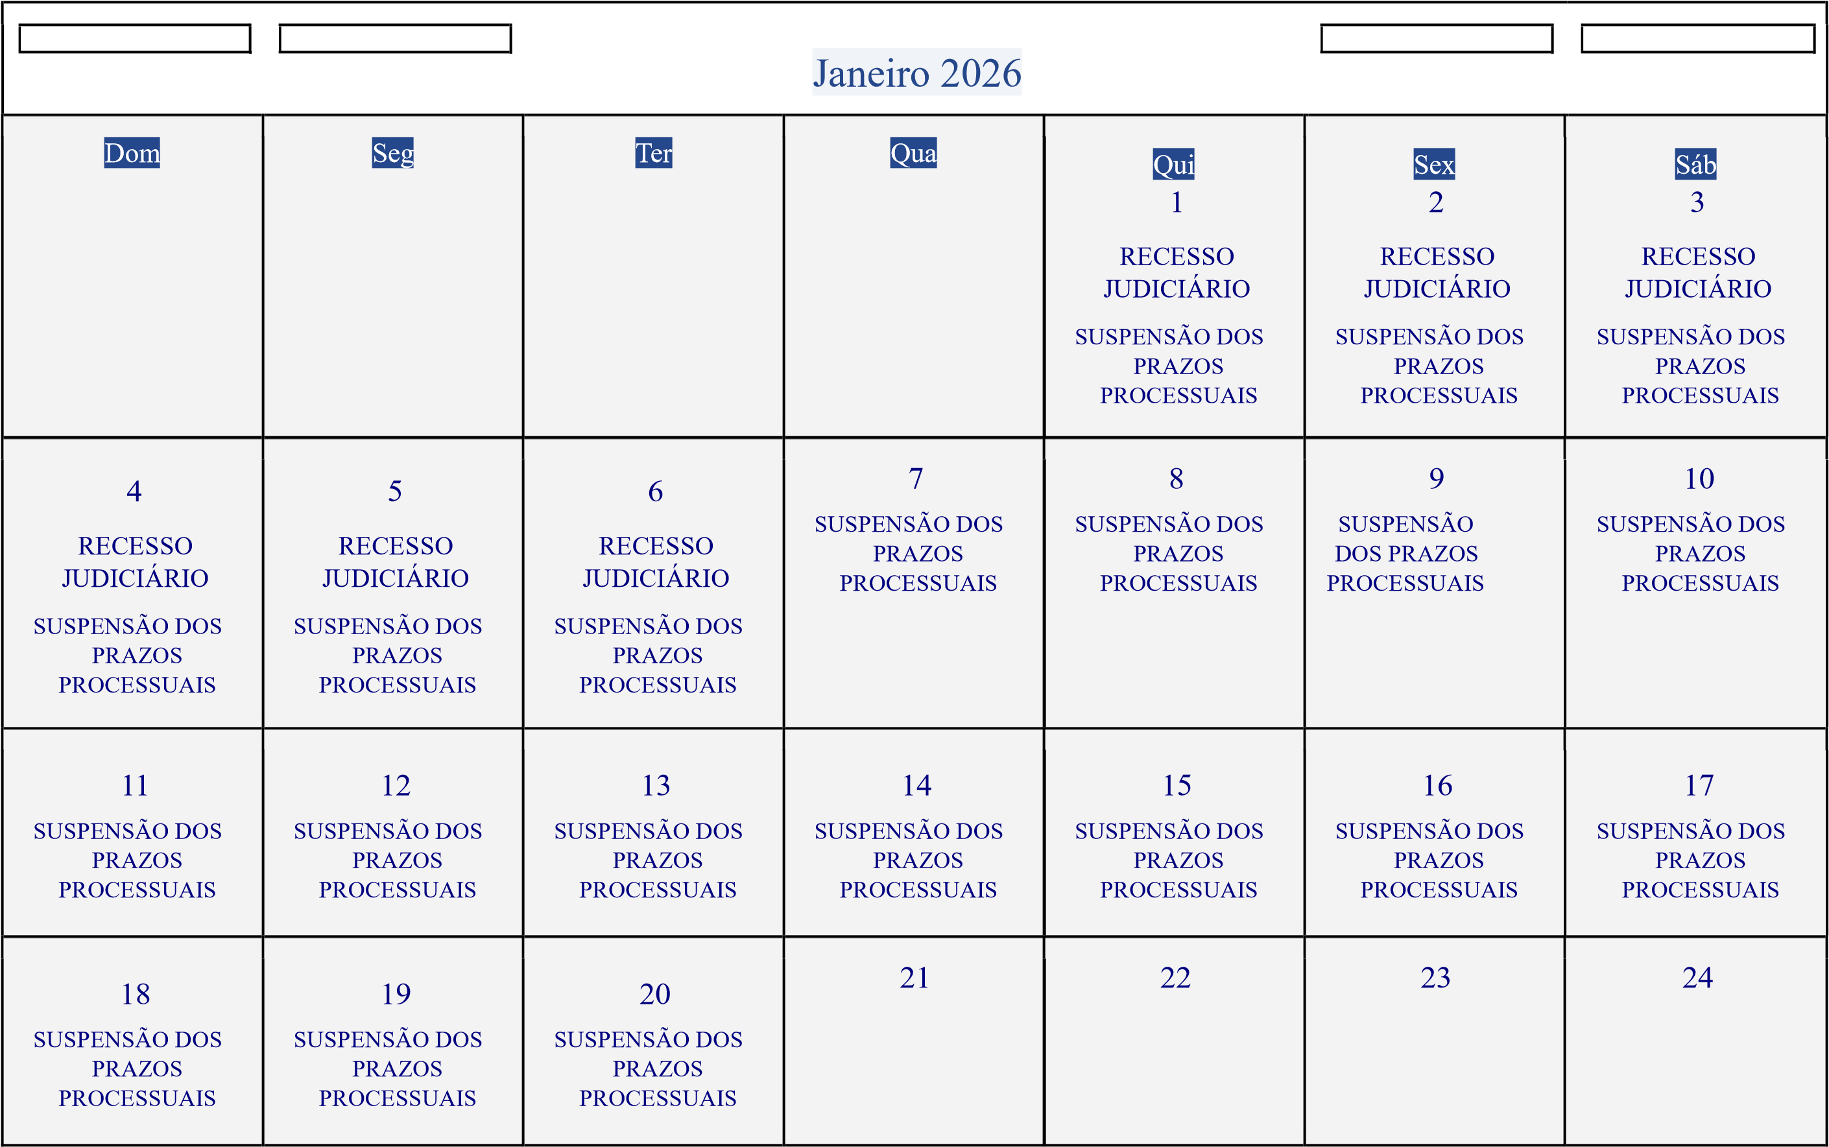
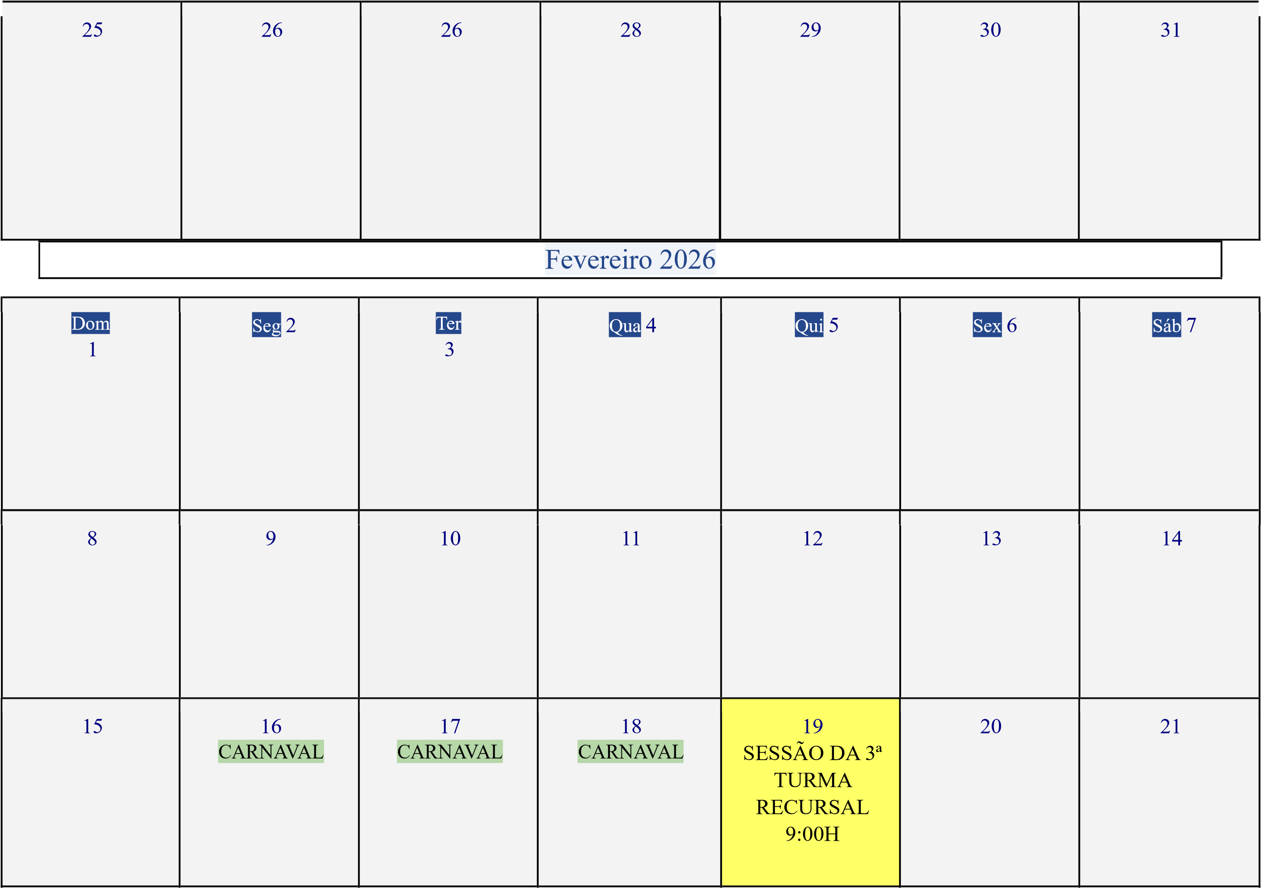
22 |  |  | 23 |  |  | 24 |  |  | 25 |  |  | 26 |  |  | 27 |  |  | 28
 |  |  |  |  |  |  |  |  | Março 2026
 |  |  |  | Seg | 2 |  |   Te | r 3   | 9:00 | Qua | 4 |  | Qui | 5 |  | Sex | 6 |  | Sáb | 7
  Dom
 | 1 |  |  |  | 2 |  |  |  | 9:00 | SESSÃO  DA 3ª  TURMA  RECURSAL  H | 4 |  |  | 5 |  |  | 6 |  |  | 7

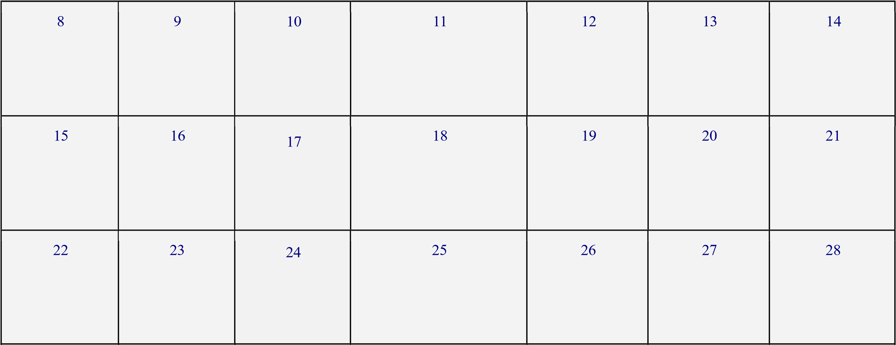

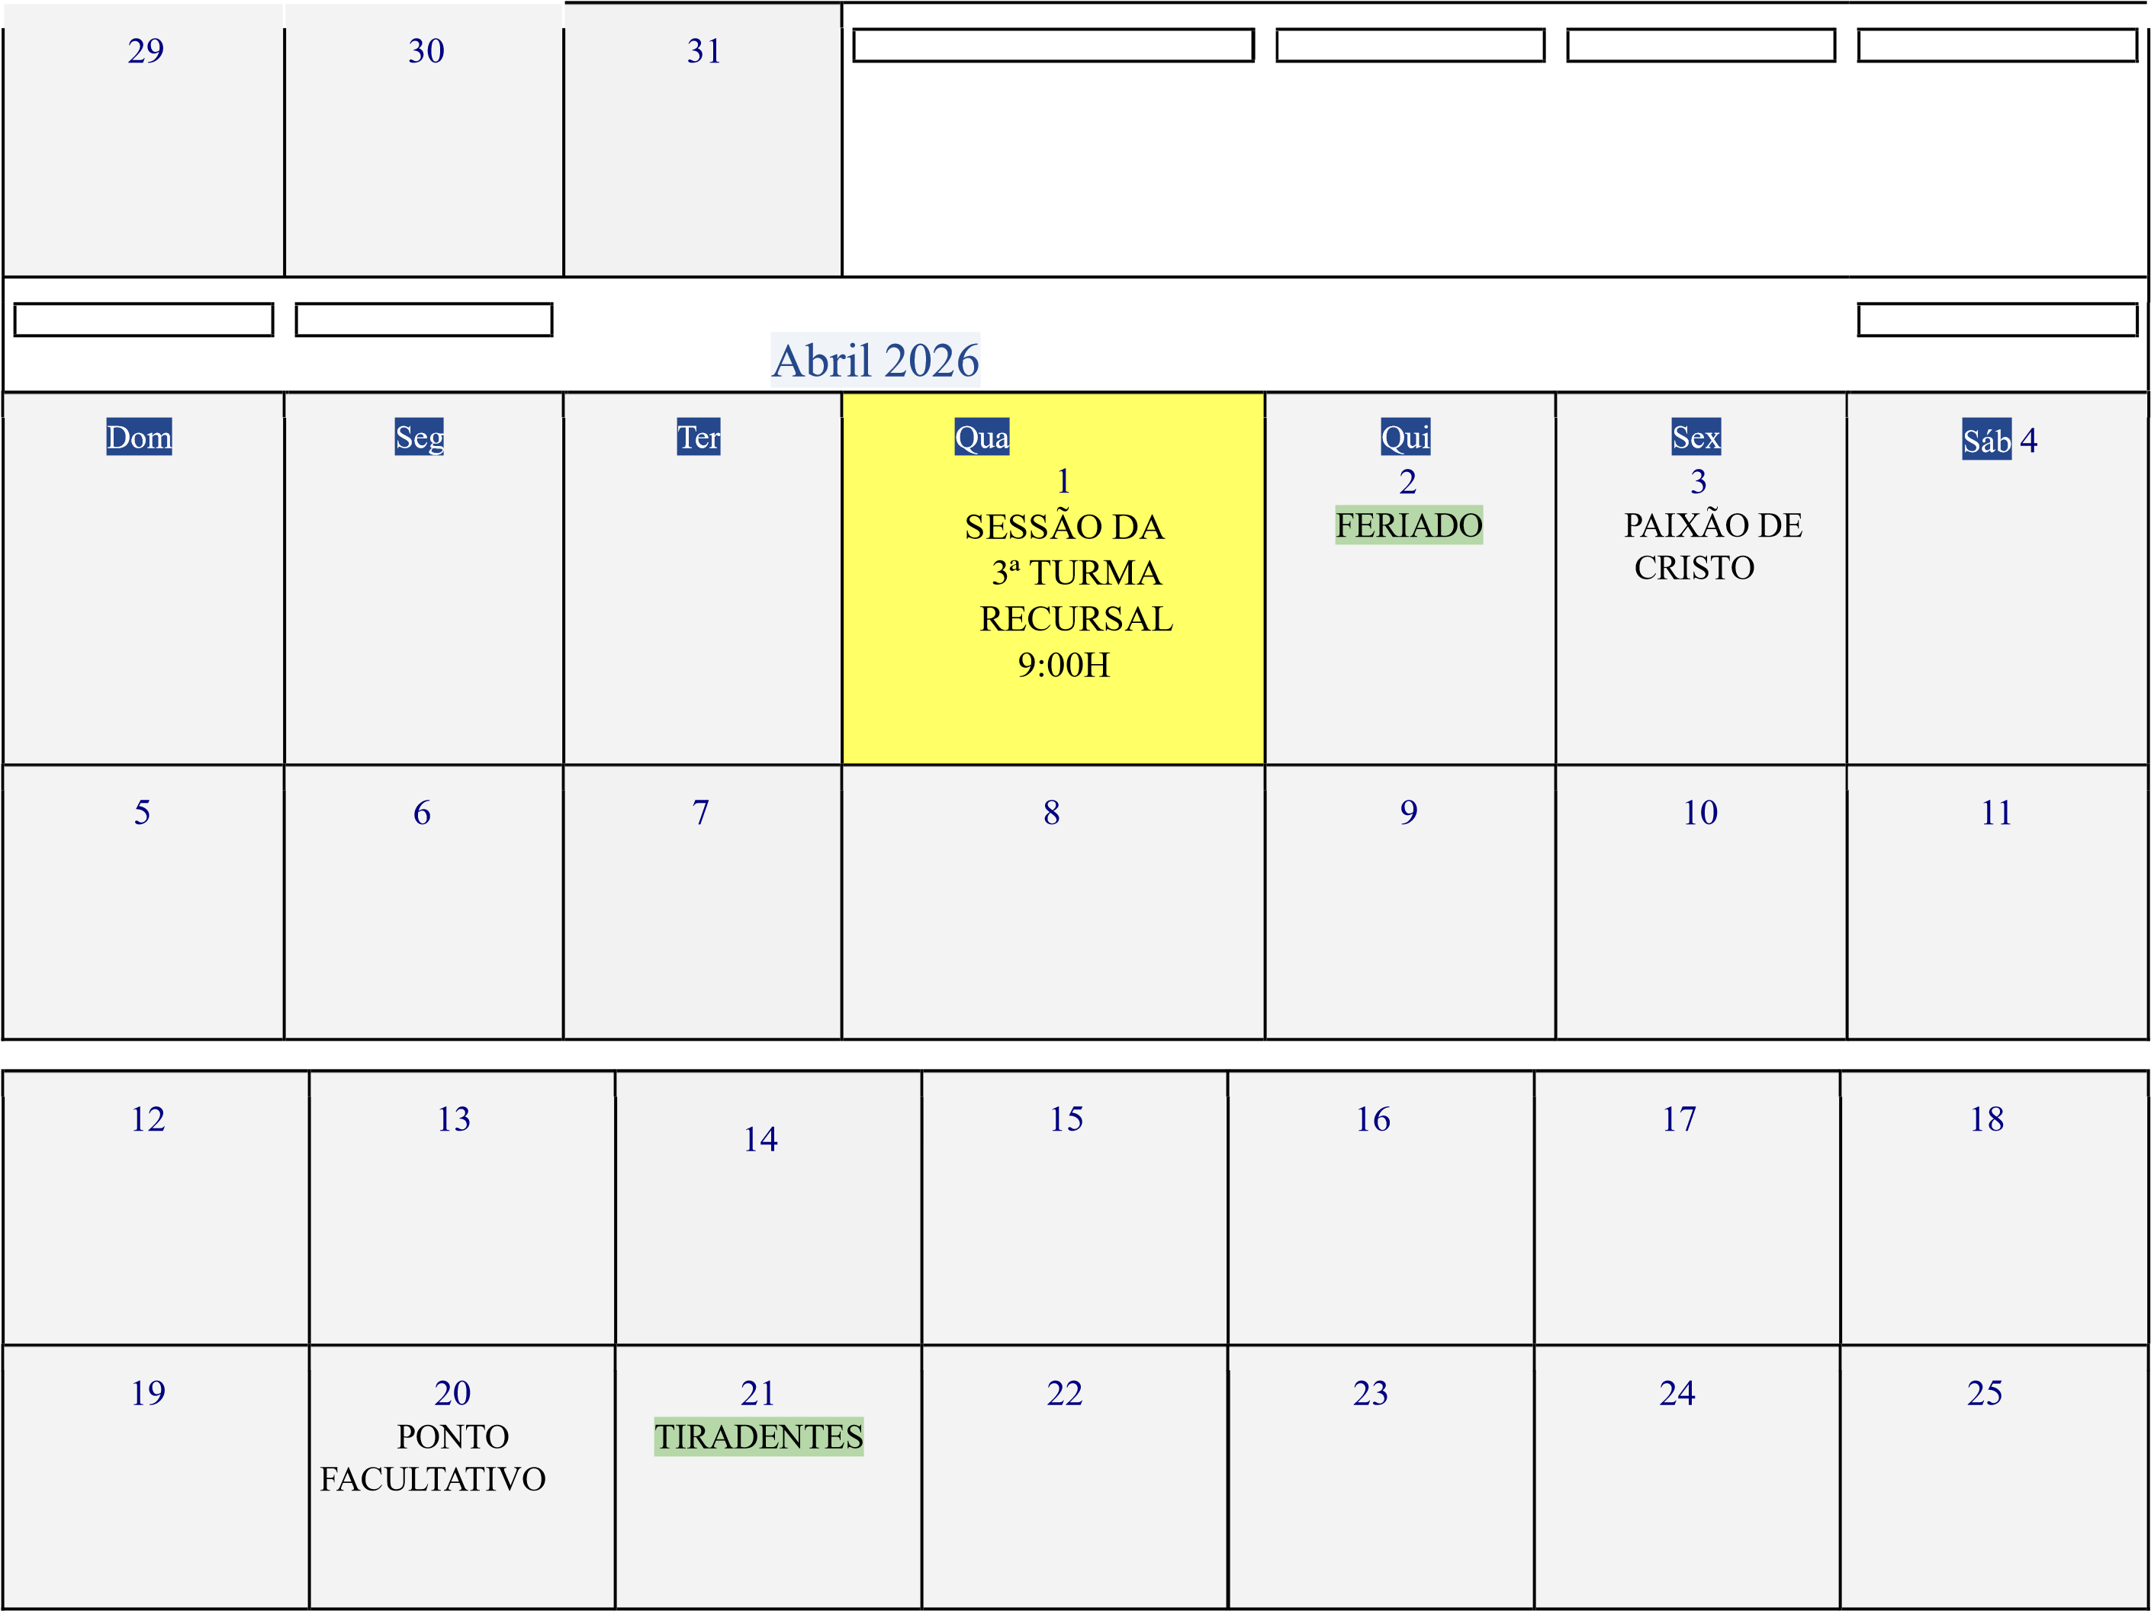
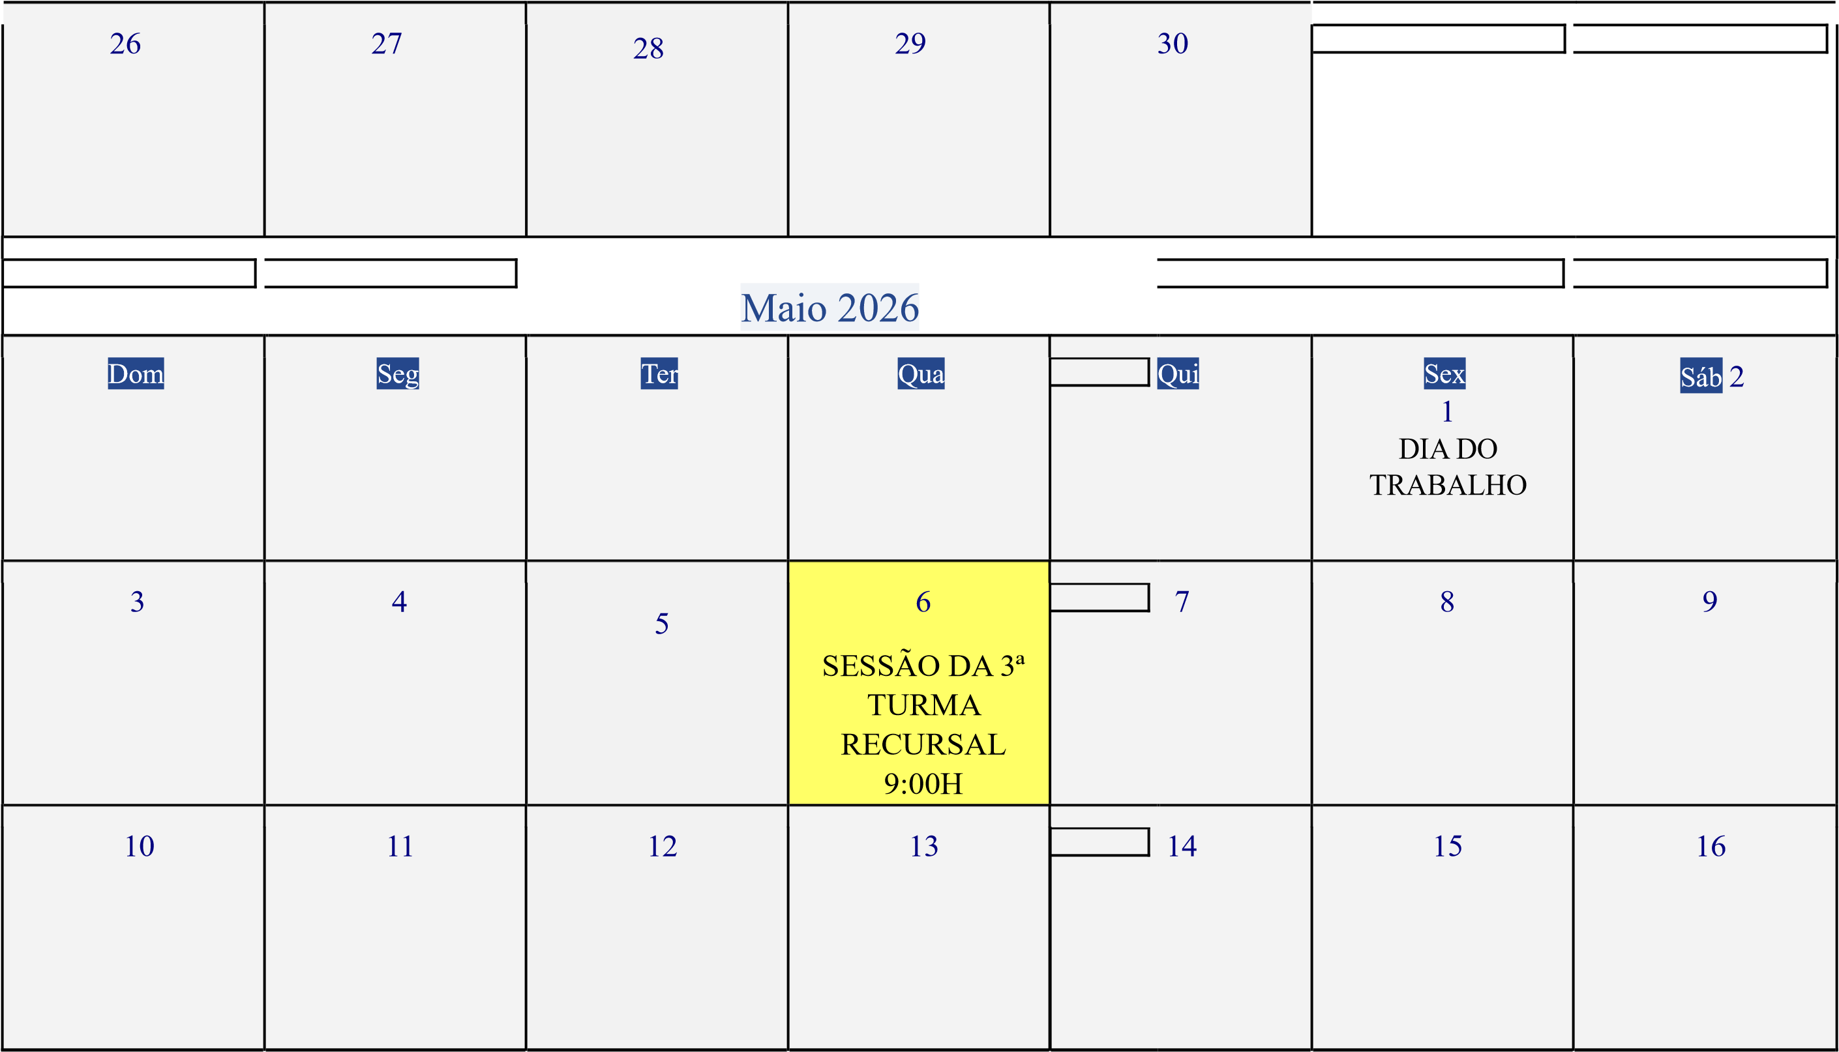

17 | 18 | 19  DIA DO  DEFENSOR  PÚBLICO | 20 | 21 | 22 | 23
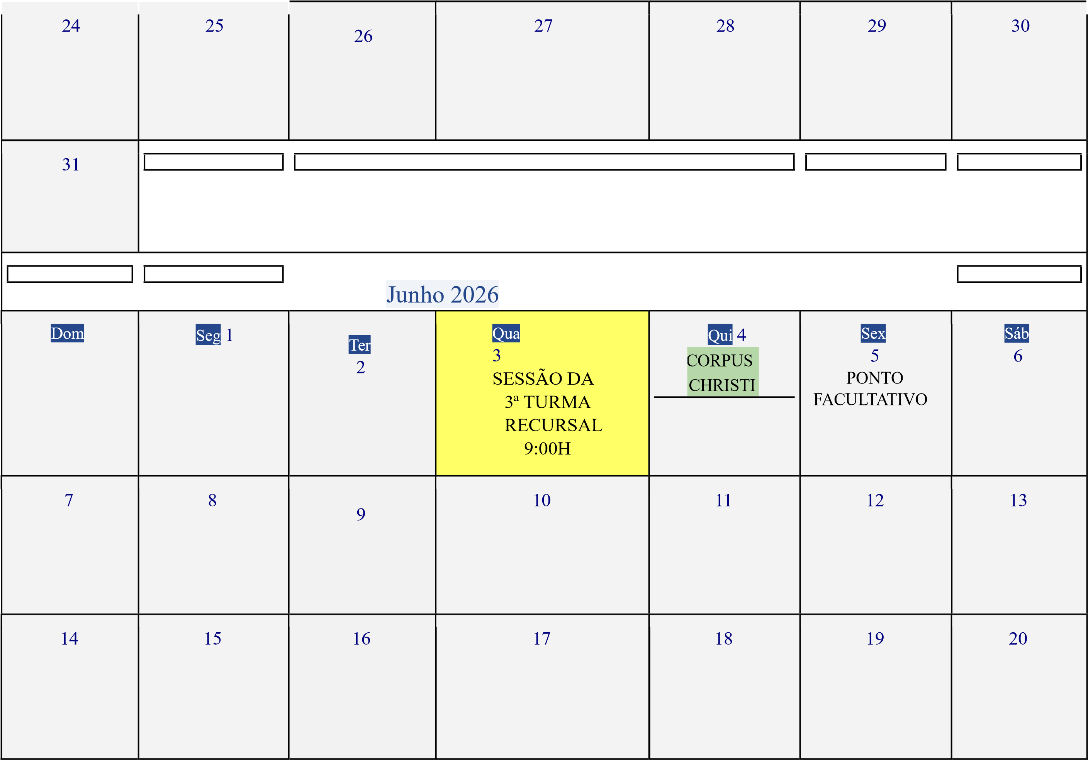

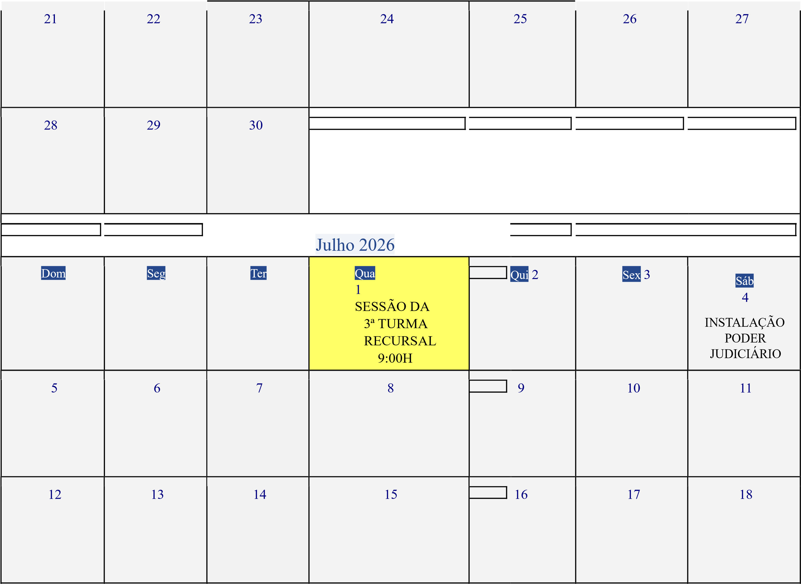
19 | 20 |  | 22 |  |  | 24 | 25
19 | 20 | 21 | 22 |  | 23 | 24 | 25

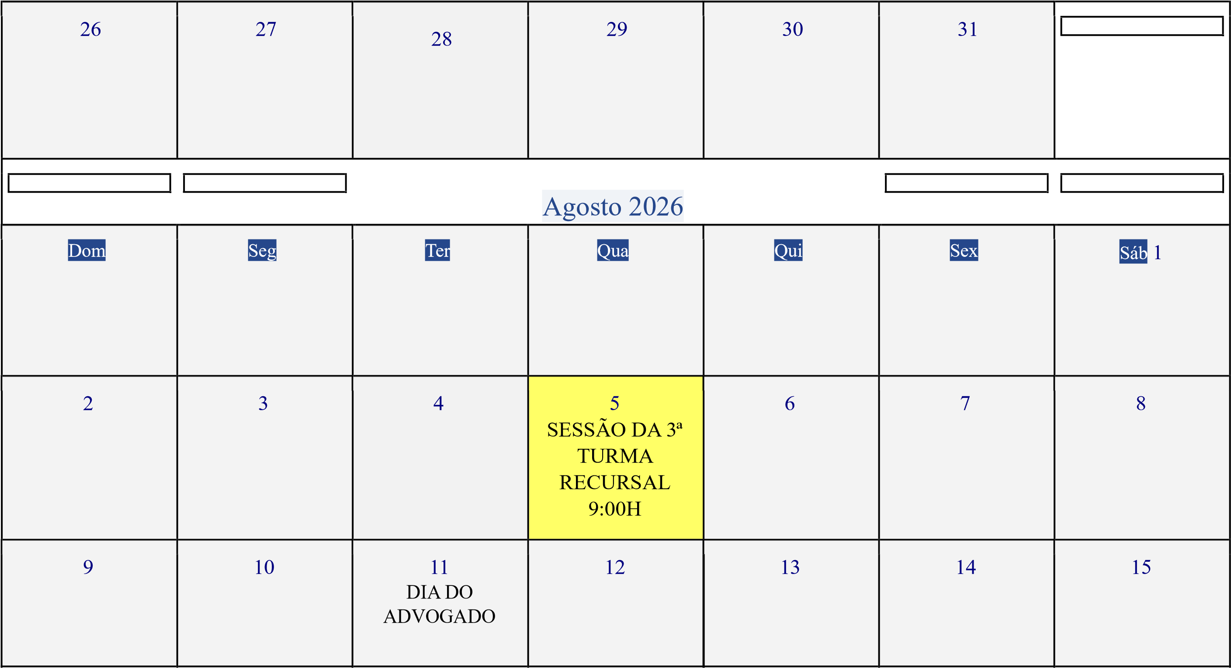
 |  |  |  |  | 21 | 22
16 | 17 | 18 | 19 | 20 | 21 | 22
23 | 24 | 25 | 26 | 27 | 28 | 29

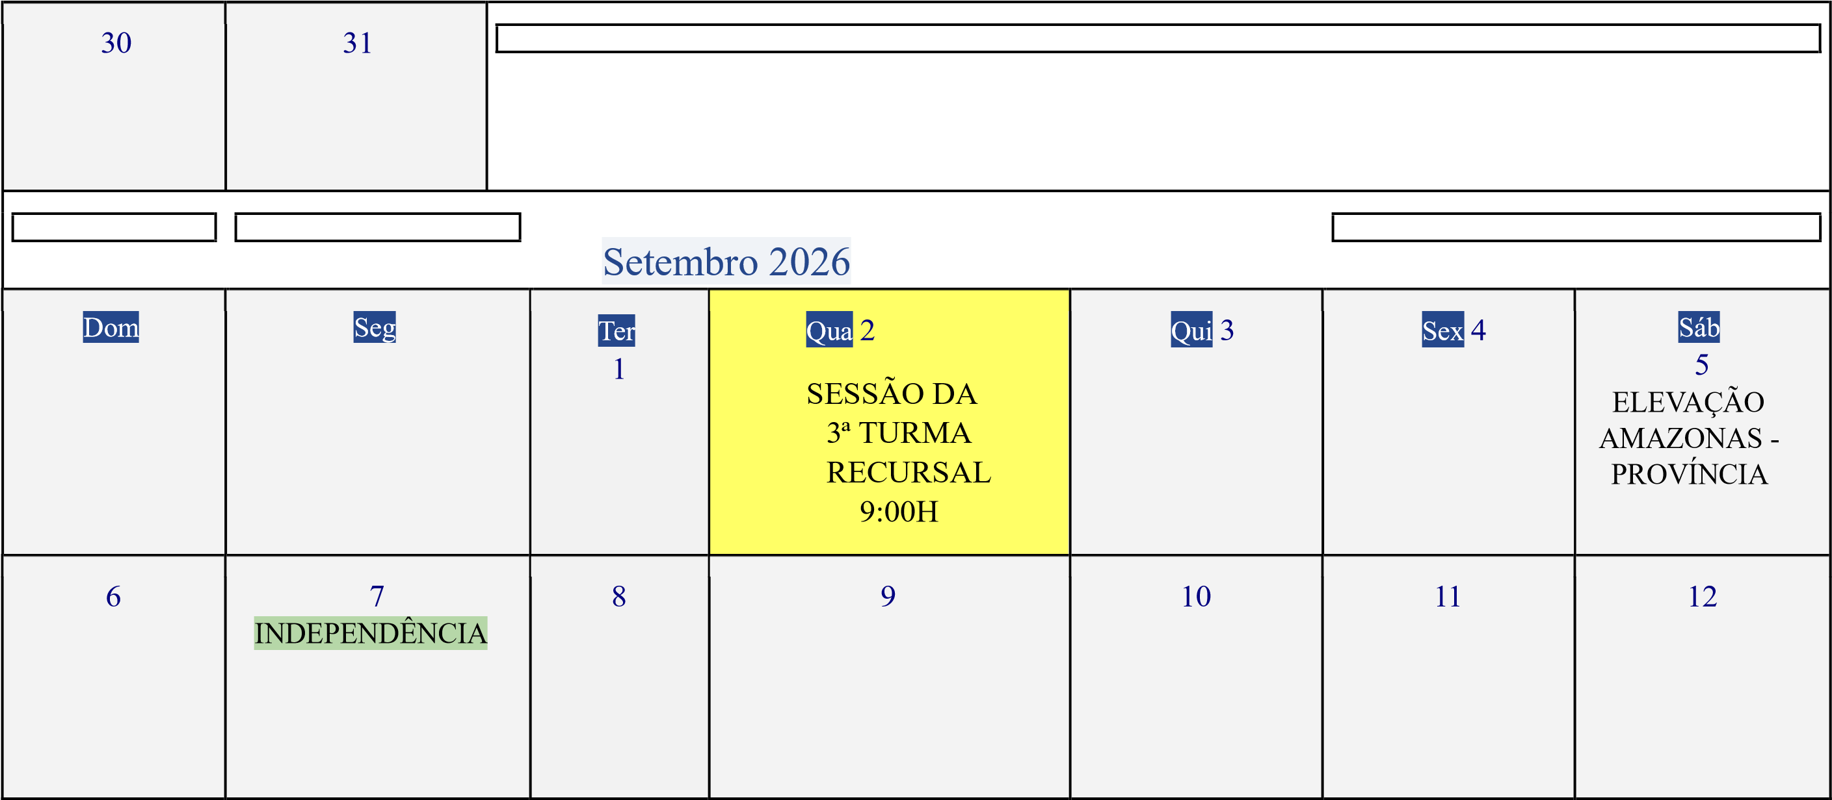

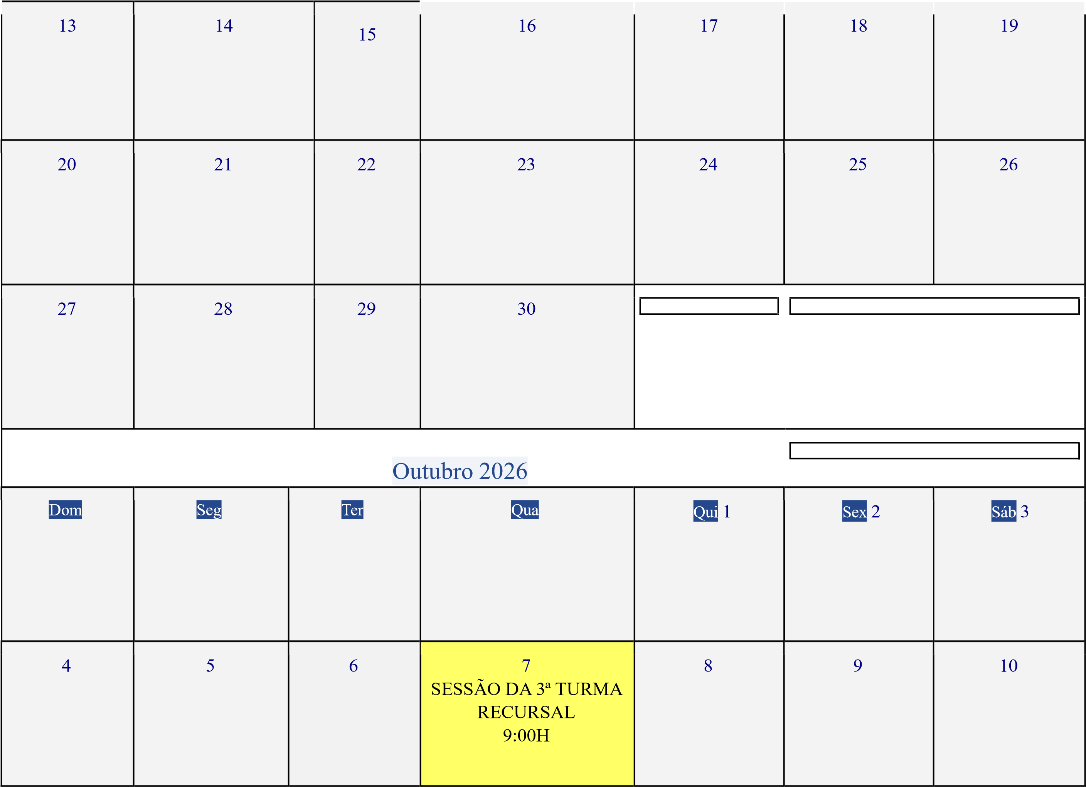
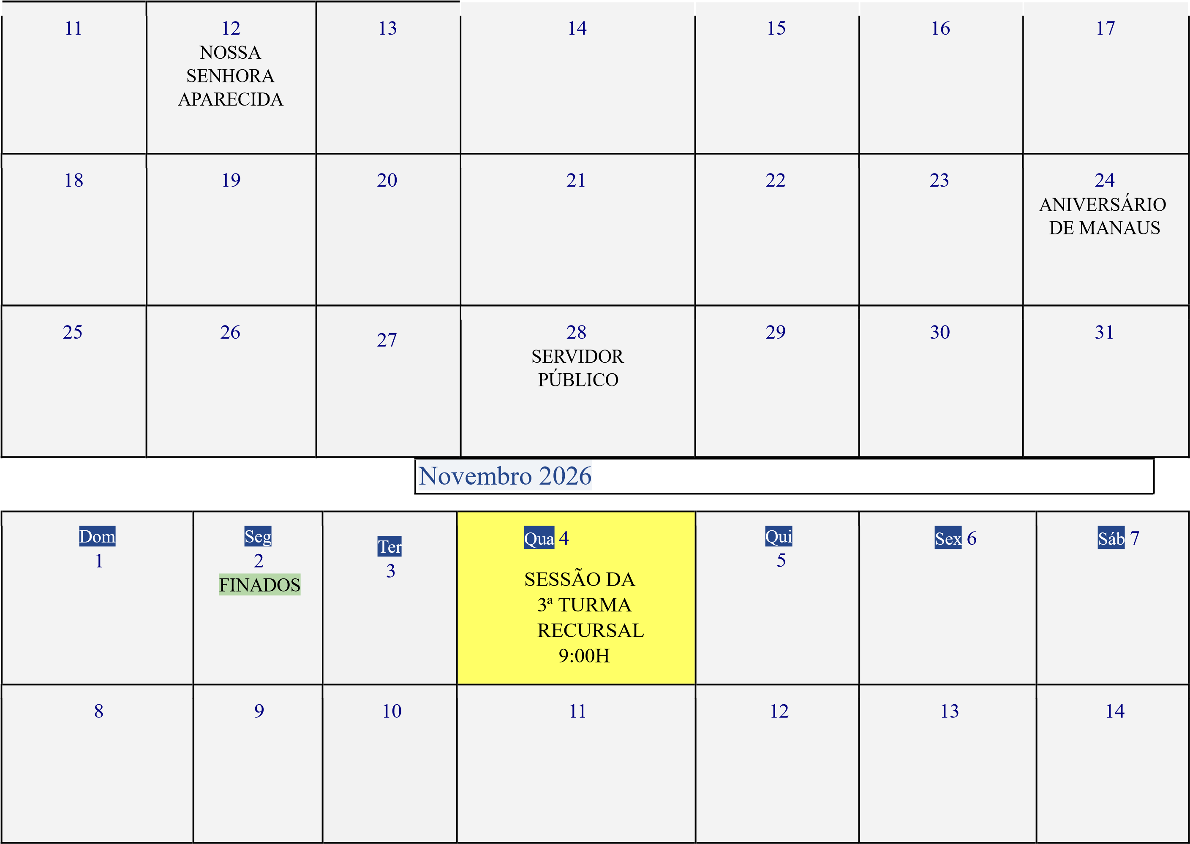
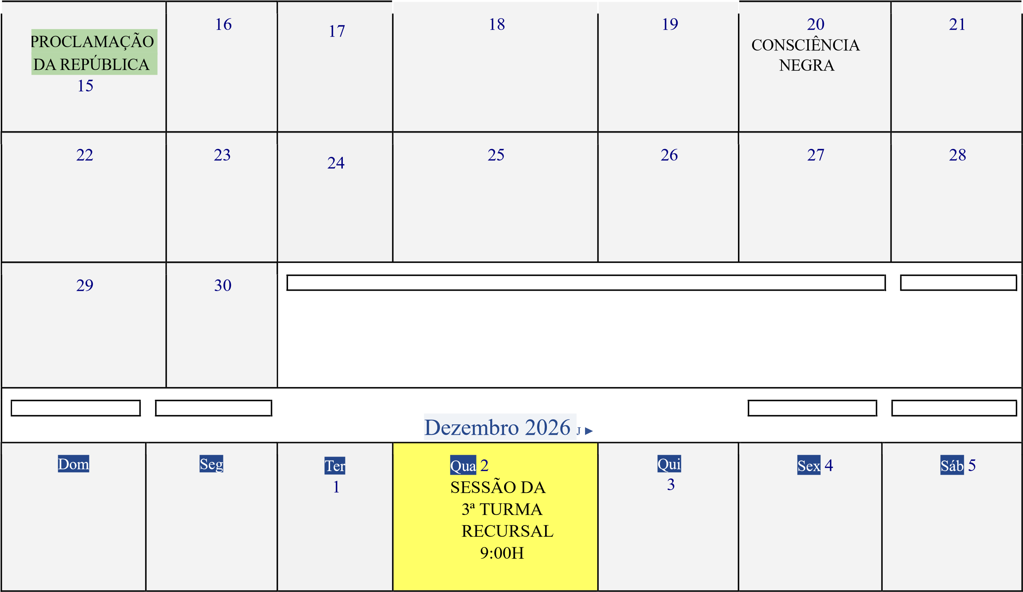

6 | 7  PONTO  FACULTATIVO | 8  NOSSA  SENHORA DA  CONCEIÇÃO | 9 | 10 | 11 | 12

